Кузнецкая районная организация Профессионального союза работников народного образования и науки Российской Федерации
ПУБЛИЧНЫЙ ОТЧЕТ
комитета районной организации Профсоюза
за 2022 год

Кузнецк, апрель 2022 г.

Публичный отчет
«О работе комитета Кузнецкой районной организации Профессионального союза работников народного образования и науки Российской Федерации за 2022 год»

Работа комитета районной организации Профсоюза в 2022 году была направлена на реализацию VIII съезда Общероссийского Профсоюза образования и Программы развития районной организации Профсоюза на 2020-2025.
Основными приоритетами в деятельности комитета районной организации профсоюза являлись:
- повышение эффективности социального диалога между властью и Профсоюзом и содействие в реализации государственного национального проекта «Образование».
- Повышение качества жизни членов Профсоюза, достижение справедливого и достойного уровня оплаты труда, пенсий и социальных пособий, социальной и правовой защищенности работников.
- сохранение и увеличение численности членов Профсоюза через повышение эффективности работы профсоюзных организаций по защите социально-трудовых прав и профессиональных интересов членов Профсоюза;
- обеспечение большей открытости деятельности выборных профсоюзных органов и повышение качества профсоюзной информации, эффективное использование информационных ресурсов Профсоюза;
- развитие инновационных форм работы, участие в реализации федеральных проектов Профсоюза «Цифровой Профсоюз», «Профсоюзное образование» и «Профсоюз – территория здоровья».
- повышение имиджа профсоюзной организации.

По состоянию на 1 января 2023 года в структуре районной организации:
17 первичных профсоюзных организаций, из которых:
9 – в общеобразовательных организациях;
4 – в дошкольных образовательных организациях;
2 – в организациях дополнительного образования детей;
2 - в других организациях.
Количество работников образования Кузнецкого района за 2022 год уменьшилось на 2 , с 717 до 715. Количество членов профсоюза уменьшилось с 653 до 637 на 16 человек с 91,1% до 89,1% , так как сократились педагогические работники из-за закрытия одной группы детского сада «Березка» р.п. Евлашево и выбыли 10 членов профсоюза по заявлению (5 младших воспитателей детского сада «Радуга» р.п. Евлашево, зам. главного бухгалтера, замещающая декретный отпуск, уборщица Отдела образования и 3 члена увольнялись на месяц для повышения пенсии, вновь писать заявления они отказались. На месяц увольнялись 11 человек, 8 писали заявления вновь, а трое отказались. Эти 8, которые вновь писали заявления (скорее для бухгалтерии), в число вновь вступивших 58 не входят, из программы 1-с их не удаляли. За 2022 год вновь вступили в профсоюз 58 человек, в прошлом году 47. У нас в районе большая текучесть кадров техперсонала, пенсионеры уходят туда, где не требуется оформления, чтобы ежегодно прибавлялась пенсия, а часть помоложе, пришедших на их место, вступать в профсоюз отказались. Педагогические работники вступают в профсоюз 100%.
Основными причинами сокращения численности членов Профсоюза среди работающих в 2022 году следует признать неудовлетворенность некоторых работников деятельностью профсоюзной организации, недостаточную методическую помощь профсоюзному активу со стороны районной организации профсоюза, слабую индивидуальную работу профактива и отсутствие явных преимуществ для членов профсоюза по сравнению с работниками, не являющимися членами профсоюза, в решении социально-экономических вопросов.
Статистический отчет за 2022 год проанализирован на заседании президиума районной организации Профсоюза, предусмотрены перспективы по организационному укреплению профсоюзных организаций в реализации комплекса мер по усилению мотивации профсоюзного членства.
Статистический отчет по итогам 2022 года районной организацией профсоюза сводился в автоматизированной системе «Единый реестр Общероссийского Профсоюза образования» в рамках реализации федерального проекта «Цифровизация Общероссийского Профсоюза Образования».

Задачи по организационному укреплению районной профсоюзной организации отражены в Программе развития районной организации и постоянно находились под контролем президиума и комитета.
Так в 2022 году было проведено 2пленарных заседания комитета районной организации Профсоюза.
Рассмотрены вопросы:
- О работе комитета Кузнецкой районной организации Профсоюза за 2021 год.
- Об исполнении сметы доходов и расходов и бухгалтерского баланса комитета районной организации Профсоюза за 2021год.
-Об итогах реализации Районного отраслевого Соглашения между Отделом образования Кузнецкого района и Кузнецкой районной организацией Общероссийского Профсоюза образования и принятии отраслевого Соглашения на 2022-2024 гг.
- Об утверждении сметы доходов и расходов за 2022год.
Заседания президиума районной организации Профсоюза проходили в соответствии с регламентом. Проведено 6 заседаний. Обсуждались вопросы, касающиеся приоритетных направлений деятельности профсоюзных организаций, среди них:
- О статистической отчетности районной организации профсоюза по направлениям деятельности на 01.01.2023г.
- О Программе оздоровления членов Профсоюза в 2022 году.
- О проведении районных и участие в областных конкурсах профессионального мастерства «Сердце отдаю детям», «Лучший воспитатель образовательной организации», «Учитель года Пензенской области-2022», .
- Об участии в первомайской акции профсоюза в 2022 году.
- О участии в областном туристском слете работников образования в 2022году.
- Об участии во Всероссийской акции профсоюзов в рамках Всемирного дня действий за достойный труд.
- О проведении встречи молодых педагогов – выпускников 2022 года «Все только начинается…»
- О переходе на единый электронный профсоюзный билет, электронный реестр членов профсоюза и автоматизированный сбор статистических отчетов.
Так за 2022 год проведена работа по реализации федерального проекта «Цифровизация Общероссийского Профсоюза образования» в полном объеме.
До 01.10.2022 года была проведена работа по обеспечению всех членов Профсоюза, поставленных на учет в АИС, электронными профсоюзными билетами в виде пластиковой карты единого образца.
2022 год был объявлен Годом корпоративной культуры.
Основными целями мероприятий в год корпоративной культуры стали:
*организационное укрепление профорганизаций,
* обучение профсоюзного актива,
*повышение осознанности профсоюзного членства.

Для оказания методической и практической помощи руководителям учреждений, председателям профсоюзных организаций и предупреждения нарушения прав работников, проводятся проверки соблюдения требований трудового законодательства и иных нормативных правовых актов, содержащих нормы трудового права.
Проведено 8 тематических местных проверок по начислению заработной платы.
Принято на личном приеме 43члена (большая часть дистанционно) профсоюза из которых 42 были удовлетворены в основном при оформлении пенсии по выслуге лет, по коммунальным услугам, стимулирующим выплатам, возврате неправильно начисленной заработной платы.
За 2022 год были полностью оформлены документы в пенсионный фонд:
Рябовой С.В., Шичковой Н.В., Пушкаревой А.Е.
Большая часть учителей района уже имеют пенсии по выслуге или по возрасту, за исключением воспитателей детских садов, там коллективы помоложе, но не везде.
Готовятся справки, уточняющие особый характер работ по каждой школе, где работал член профсоюза, справки из архива Отдела образования( их готовят бухгалтера, но председатель готовит пояснения в справки, касающиеся отпусков по уходу за ребенком, если нет приказов), из сельских советов о заработной плате , если работали в начальной школе или воспитателем ГПД и т.д.
Член профсоюза приходит в пенсионный фонд только один раз для написания заявления в день назначения пенсии (не пропускает уроки для сбора справок, не тратит время и деньги на проезд).
Все, кто оформляется на пенсию, сначала обращаются в профсоюз для проверки записей в трудовой и по возможности их исправления до того, как они подадут в пенсионный фонд. Профилактика судебных процессов работает, судов стало меньше (максимально в год было 9) и в основном по закрытым детским садам (документы находятся в архиве и ничего исправить уже нельзя, или работающим ранее в других областях. В 2022 году судов не было, но внесение изменений в трудовые книжки позволили получить экономическую эффективность.
В результате всех форм правозащитной работы общая экономическая эффективность работы правовой инспекции труда Профсоюза составила в 2022 году 200 тыс. рублей.

В 2022 году продолжилась реализация решений районной отчетно-выборной профсоюзной конференции.
В этих целях была проведена работа по повышению эффективности социального партнерства.
17 декабря 2021 года было подписано областное отраслевое Соглашение между Министерством образования Пензенской области и Пензенской областной организацией Общероссийского Профсоюза образования на 2022-2024 годы.
Районное отраслевое Соглашение было подписано с начальником Отдела образования Кузнецкого района 28 апреля 2022 года и зарегистрировано в Министерстве труда 26 мая 2022 года.
- о гарантиях социально-экономических и трудовых прав работников из числа молодежи,
- о дополнительных мерах по регулированию трудовых отношений
с руководителями организаций;
- о дополнительных гарантиях педагогическим работникам при прохождении аттестации в целях установления квалификационной категории;
- об утверждении единых форм тарификационных списков по каждому типу образовательных организаций;
- об особенностях порядка взаимодействия сторон социального партнерства при реализации отдельных пунктов Соглашения.
Во всех образовательных учреждениях, где работают члены Профсоюза, заключены коллективные договоры.
Работа в сфере коллективно-договорной компании продолжается и является одним из приоритетных направлений деятельности Кузнецкой районной организации.

Приоритетной задачей комитета районной организации Профсоюза является содействие в повышении уровня жизни членов Профсоюза.
Профсоюзными органами осуществлялась работа по контролю за своевременным начислением и выплатой заработной платы.
В 2022 году сохранены все действующие социальные льготы и гарантии педагогов, молодых специалистов.
Своевременно проводится аттестация педагогических работников.
Осуществляется оплата за участие в проведении итоговой аттестации с сохранением заработной платы по основному месту работы.
Сохранен на прежнем уровне размер выплат за 1 и высшую квалификационную категорию.
Сохранены меры социальной поддержки в виде фактической компенсации расходов на оплату жилых помещений, отопления и освещения педагогическим работникам, работающим и в сельской местности и рабочих поселках.
К сожалению, уровень заработной платы по-прежнему выдерживается за счет большой нагрузки работников.
Средняя заработная плата за 2022 год составила:
* По учителям: 33530,7
* По воспитателям: 27629,40
* По доп. образованию 32501,2
Обращения работников в комитет районной организации профсоюза свидетельствует о низком размере за ставку педагогической деятельности, о несовершенстве системы стимулирования и вынужденного преподавания одним педагогом нескольких предметов, что не способствует повышению качества образования и сохранению здоровья работников.

В 2022 году продолжена работа по осуществлению общественного контроля за состоянием охраны труда в образовательных организациях, соблюдением законодательства в части организации рабочего времени и отдыха работников.
С этой целью до первичных профсоюзных организаций доводились совместные рекомендации и разъяснения в обеспечении функционирования и совершенствования системы управления охраной труда.
В 2022 году была проведена специальная оценка условий труда рабочих мест в образовательных организациях района, где действуют профсоюзные организации работников образования.
Всемирный день охраны труда в 2022 годув большинстве образовательных организаций профсоюзные комитеты организовывали в форме семинаров и различных конкурсов.

Большое внимание уделяется выполнению показателей статьи «Оздоровление членов Профсоюза». По разнарядке на 2022 год нашему району выделено 6 путёвок, поправили своё здоровье 2 человека,были желающие получить выплаты, но период их оздоровления был менее 10 дней и им было отказано.
№ | ФИО | Должность, место работы. | Наименование  санатория | Дата
1 | Весновская Юлия Павловна | Директор МБОУ ООШ с. Ульяновка | Березовая роща | 05.22г.
2 | Шокурова Светлана Федор. | Повар МБДОУ с. Махалино | Хопровские зори | 01.22г.

Всем была предоставлена скидка в 20% как любому члену профсоюза плюс 4тысячи рублей из обкома профсоюзов.Работа с молодежью строилась в соответствии с а рекомендациями Министерства образования и Центрального Совета Профсоюза от 11 июля 2017года «О мерах комплексной поддержки молодых педагогов».

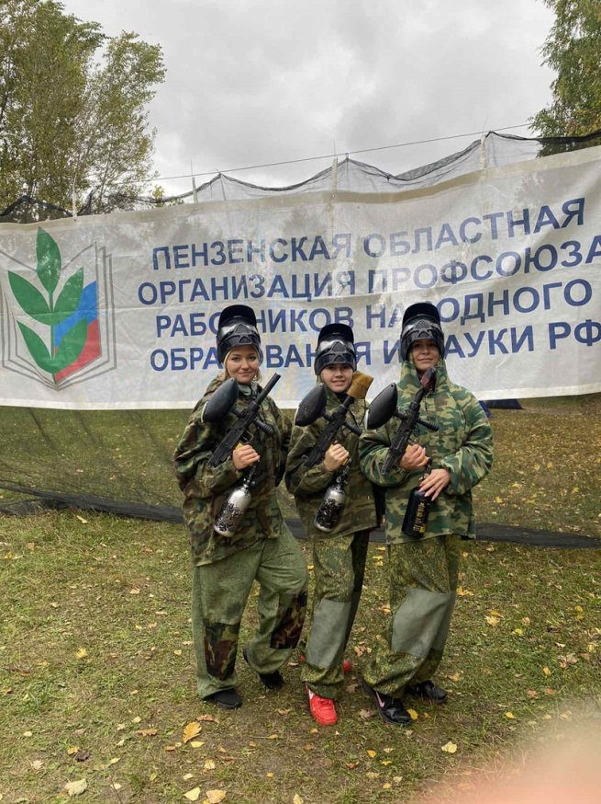
7 апреля 2022 года члены Профсоюза стали участниками Всероссийской «Эстафеты здоровья».
В 2022 году район принимал участие в областном туристском слете и в соревнованиях по пейнтболу. Есть уверенность, что повышенное внимание к здоровью, спорту и профилактике заболеваемости членов Профсоюза позволит каждой профсоюзной организации сохранить свой потенциал, выявить свои резервы, найти новые формы работы и долгие годы оставаться активными участниками Всероссийского движения «Профсоюз –территория здоровья».
В интеллектуальной игре «Эрудит» команда Кузнецкого района «Искатели» заняла 3 место в первом отборочном туре.
Безусловно, такая забота о работниках станет хорошим ресурсом для поддержки корпоративного духа в профсоюзных организациях и образовательных учреждениях.
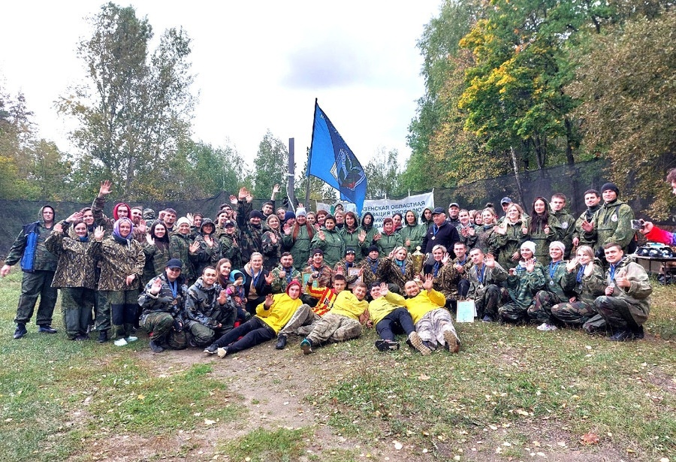
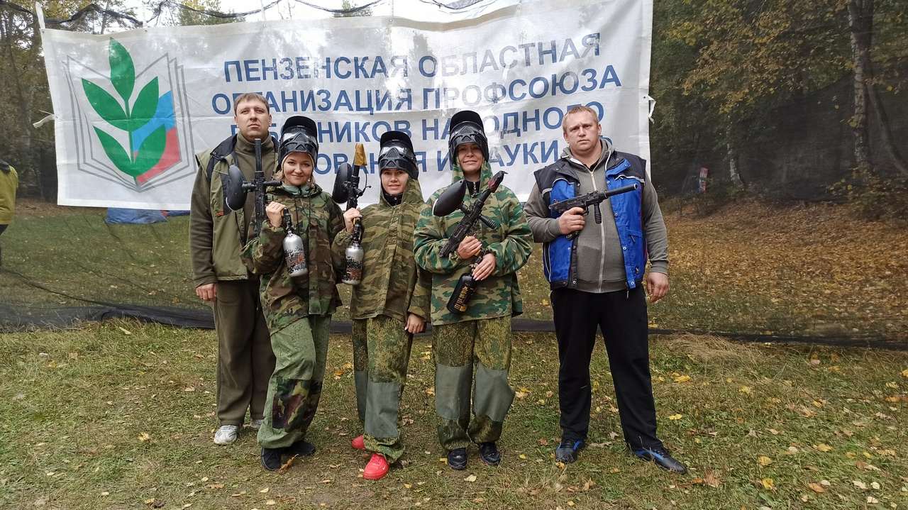

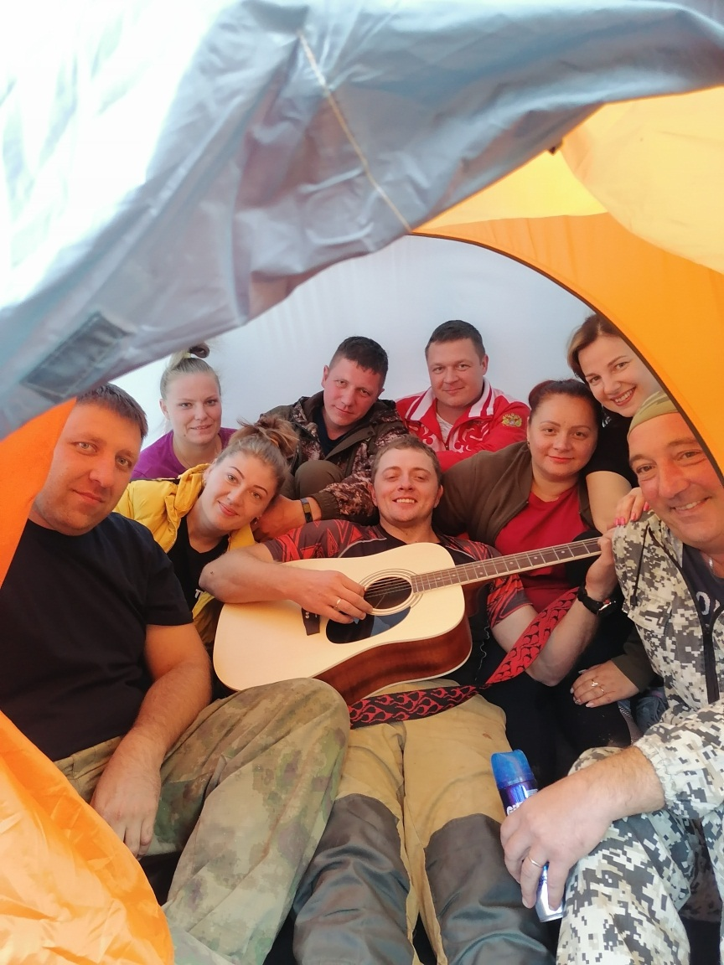
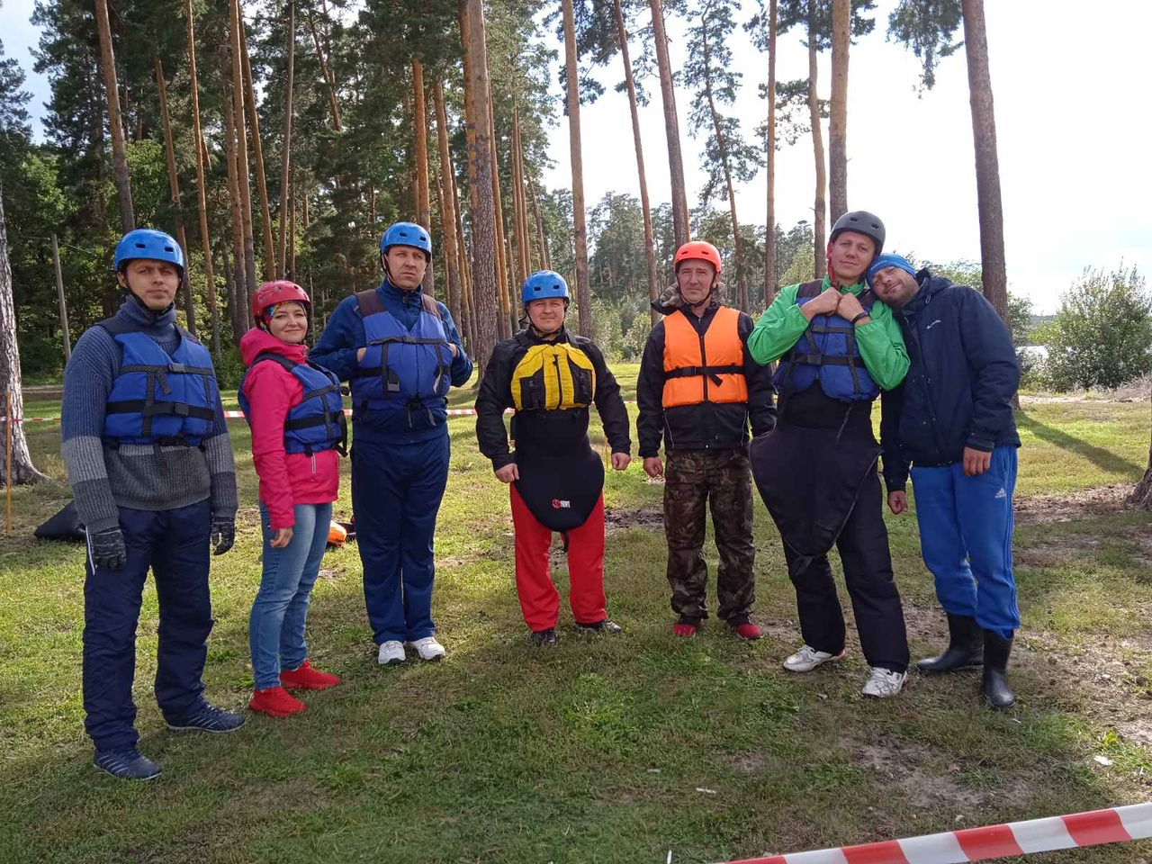
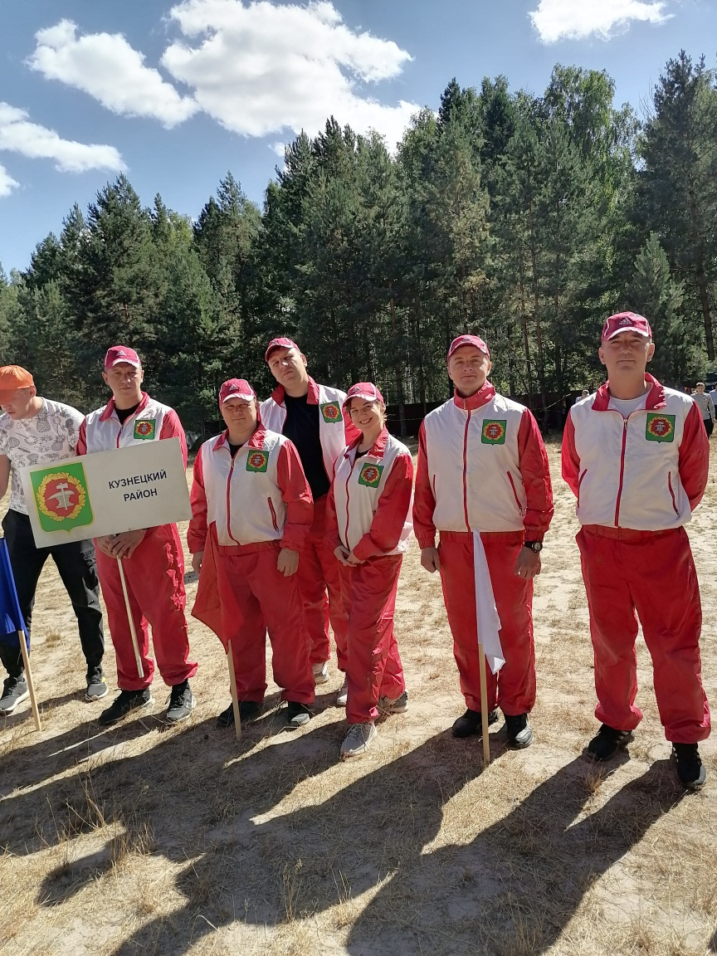

В основу организации финансовой работы в комитете районной организации Профсоюза положены: Учетная политика, принятая в соответствии с нормативно-правовой базой Профсоюза и федерального законодательства в области финансовой деятельности и Смета доходов и расходов на календарный год.
Комитетом районной организации профсоюза исполняются рекомендации ЦС Профсоюза по распределению бюджета по статьям «Информационная работа», «Работа с молодежью», «Обучение профработников и актива».
Большое внимание уделяется выполнению показателей статьи «Оздоровление членов Профсоюза».
Ведение бухгалтерского учета осуществляется с применением программного обеспечения «1С: Бухгалтерия 7, учет и заработная плата». Учет и финансовая отчетность ведется в соответствии с действующим законодательством РФ на упрощенной системе налогообложения с объектом налогообложения «доходы».

Комитет районной организации Профсоюза ежегодно анализирует результаты своей деятельности, выявляет резервы дальнейшего совершенствования работы с профсоюзными организациями, с профсоюзными кадрами и активом, намечает перспективные цели и задачи.

Публичный отчет принят на заседании комитета районной организации Профсоюза

18 мая2023 г. пр. № 5

